Dirección de Estado Abierto, Estudios y Evaluación
Ciudad de México, 8 de mayo de 2020.

Conferencia de Prensa vespertina COVID-19 Secretaría de Salud del Gobierno Federal
Fecha: | 8 de mayo de 2020. De 19:00 a 20:00 horas.
Fuente: | Secretaría de Salud. Comunicado Técnico Diario. Coronavirus en el Mundo (COVID-19).
Estadísticas actualizadas en México: | Nivel Mundial:  Total de casos confirmados: 3,759,967 (87,729 casos nuevos).  Total de casos ocurridos los últimos 14 días: 1,148,017 (6,200 + que ayer)  Tasa de letalidad: 6.9% (se mantiene).  México:  Total de casos confirmados: 31,522 (1,906 + que ayer).  Total de personas sospechosas: 20,571 (1,759 + que ayer).  Total de casos activos: 8,048 (246 + que ayer)  Total de defunciones: 3,160 (199 + que ayer).  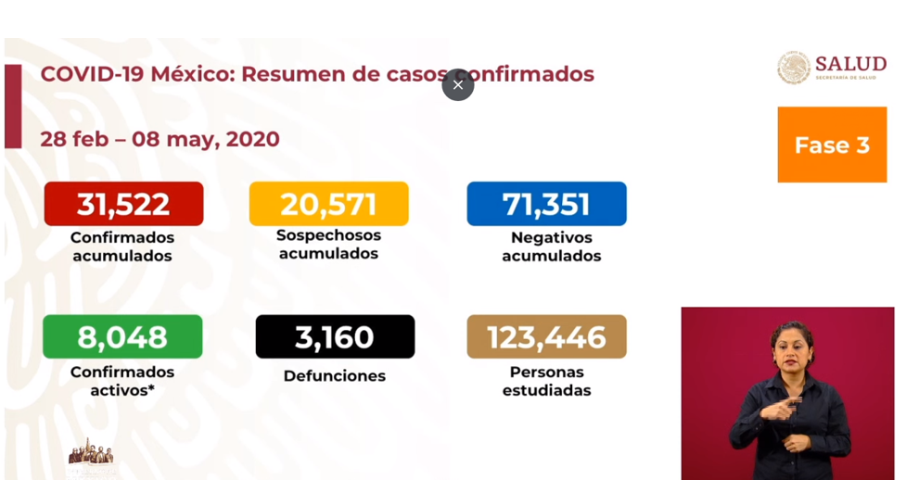  Ciudad de México:  8,705 casos confirmados acumulados (1,184 + que ayer)  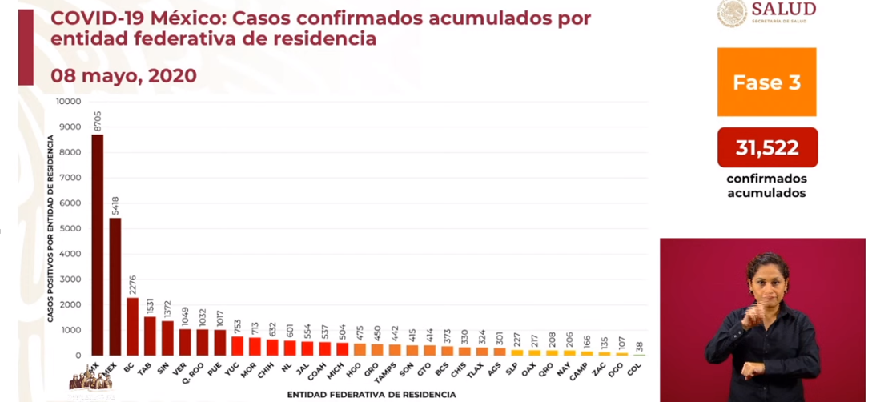
Anuncios destacados: | RED IRAG (Enfermedades respiratorias agudas graves):  - Hoy, la red tiene 685 hospitales notificantes sobre la atención del COVID-19 en todo el país, cuatro hospitales más que el día de ayer.  - La red informa que se cuenta con 13,608 camas disponibles y 6,884 camas ocupadas, es decir que la ocupación de camas generales se incrementó en 1% a nivel nacional (un total de 34%).  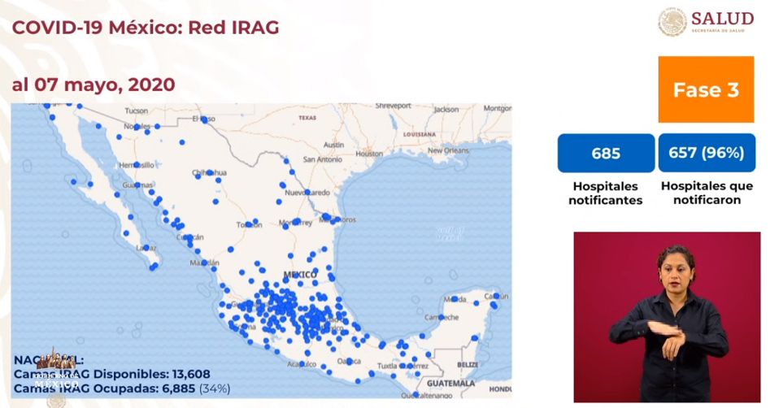  - Respecto a la disponibilidad de camas de hospitalización general:  - A nivel nacional continuan con mayor porcentaje de ocupación: la Ciudad de México, Baja California , el Estado de México y Quintana Roo que están por encima del 42%.  - Hay un incremento del 4% en la Ciudad de México con relación al día de ayer.  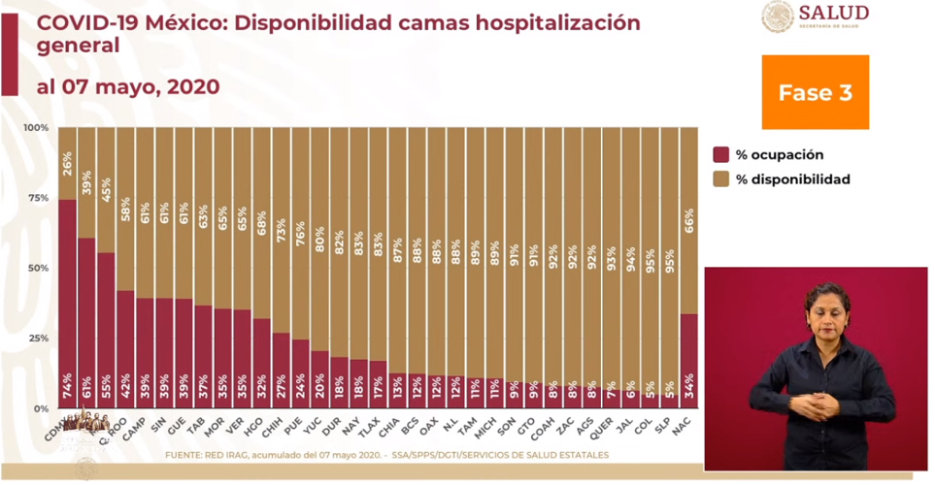  - Respecto a la disponibilidad de camas de hospitalización con ventilador:  - El 25% se refiere a la ocupación nacional.  - Los datos de la Ciudad de México indican que el 62% está en ocupación y el 38% se encuentran disponibles.  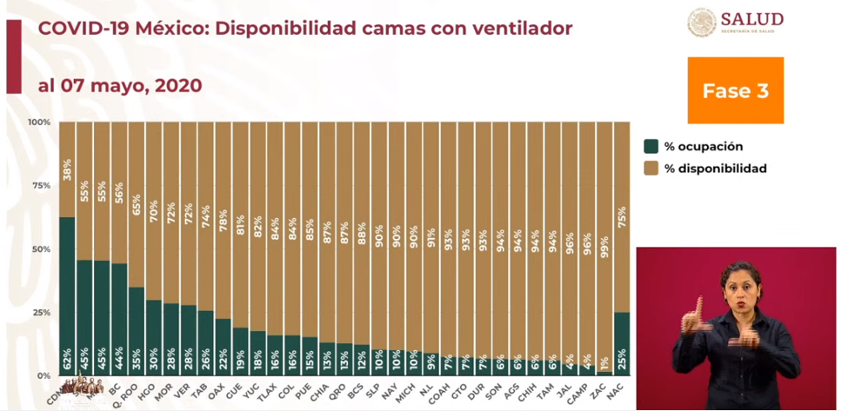  Intervención de la Dra. Claudia Sheinbaum Pardo  - La ocupación Hospitalaria de la Ciudad de México (información integrada en coordinación con el Estado de México) se conforma, tanto por la Red de la Secretaría de Salud, como con la información que se recibe de manera coordinada del Instituto Mexicano del Seguro Social, ISSSTE, diversos hospitales de la Secretaría de Salud del Gobierno de la CDMX y del Estado de México:  - Para el día de ayer, 7 de mayo, se contaban en la CDMX con 2.525 personas no intubadas y 899 intubadas.  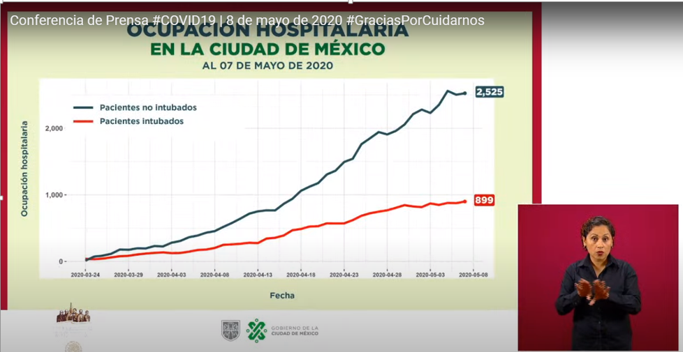  - En el caso del Valle de México son 1,034 paciente intubados y 3,372 que no lo están:  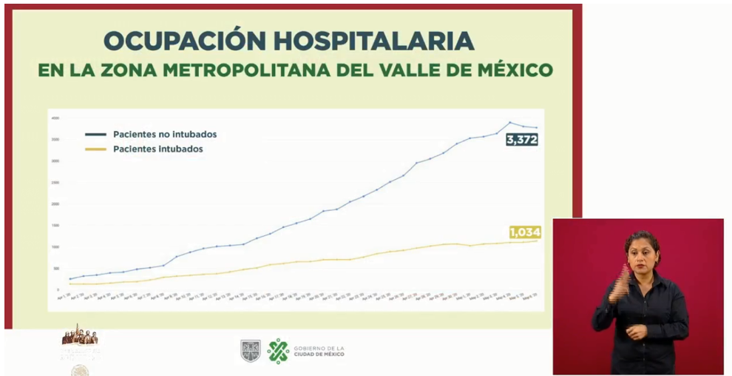  - Esto se desarrolló con un modelo epidemiológico actualizado al 7 de mayo, que se trabaja junto con el CONACYT y la Secretaría de Salud en donde:  - En color azul son los datos reales y en color amarillo es la información que se considera puede ser el escenario de personas que están hospitalizadas y que se espera tener en las próximas semanas.  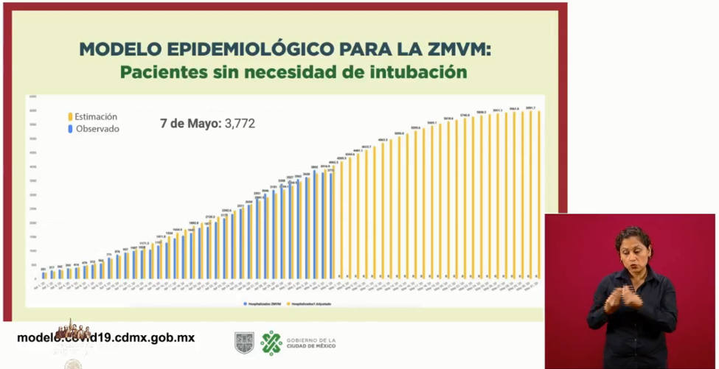  - Respecto a la información sobre pacientes recuperados de hospitales Covid-19 en la Ciudad de México, al 7 de mayo se muestra un total de 2,214 casos:  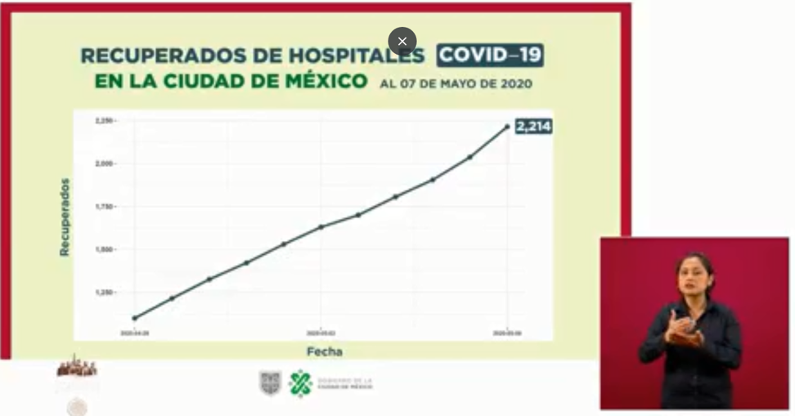  Respecto a las muertes acumuladas en la Ciudad de México, se cuenta con un total de 696 casos, en lo cuales al presentarse un fallecimiento por COVID-19, se informa de manera inmediata. Estas defunciones siempre son determinadas por un Comité Técnico para saber si están asociadas al COVID-19:  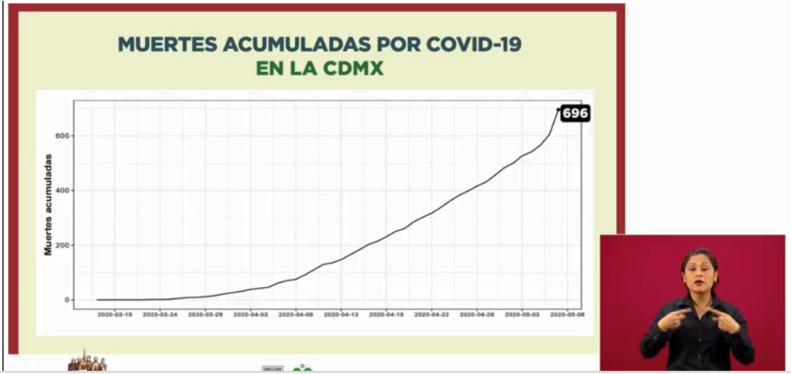  Metodología de la Vigilancia Epidemiológica de las Defunciones y de las Enfermedades Respiratorias  - El Dr. López-Gatell hace una breve explicación respecto a las defunciones por neumonías e influenza por año, estas cifras se muestran en la siguiente gráfica desde el año 2000 hasta el año 2019, en donde, en la mayoría de los casos, se considera que son neumonías que no han sido especificadas:  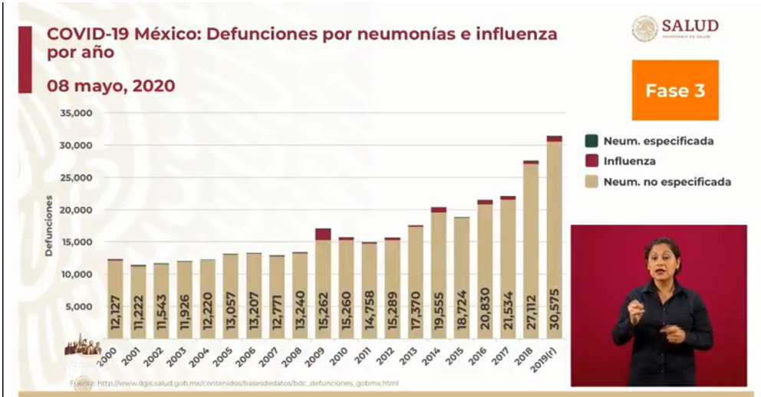  - Respecto a las defunciones por neumonía no especificadas del periodo comprendido del 2015- 2020 a nivel nacional y de la Ciudad de México, los cortes se hacen de manera mensual arrojando los siguientes datos:  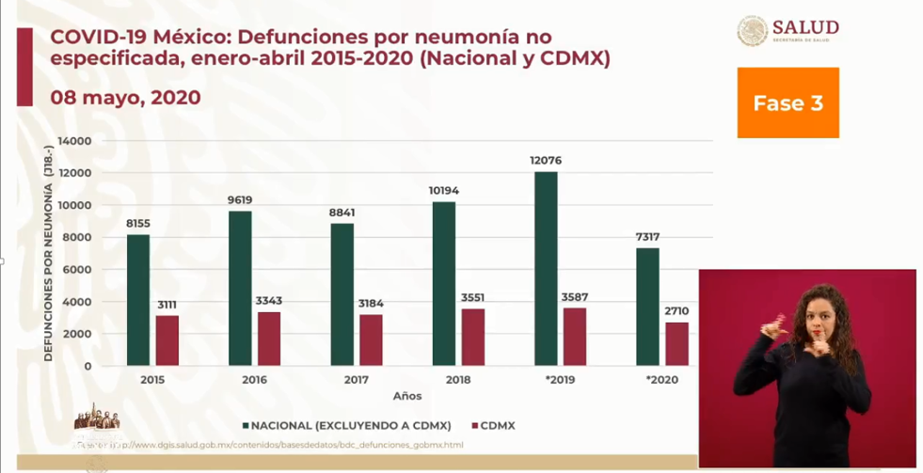  - Por último, se muestra el registro de las defunciones en los sistemas de información (SISVER y REDVE), éstas se obtienen desde las notificaciones que hacen las Unidades Médicas y las Jurisdicciones Sanitarias con documentos que amparan lo que se registra en dicha información que son:  - Certificado de defunción y su Anexo-8 (contiene el documento de ratificación de la muerte).  - En otros casos, solo se presenta el Certificado de Defunción o en su caso solo se adjunta el Anexo-8.  - En un último caso no se presentan documentos probatorios.  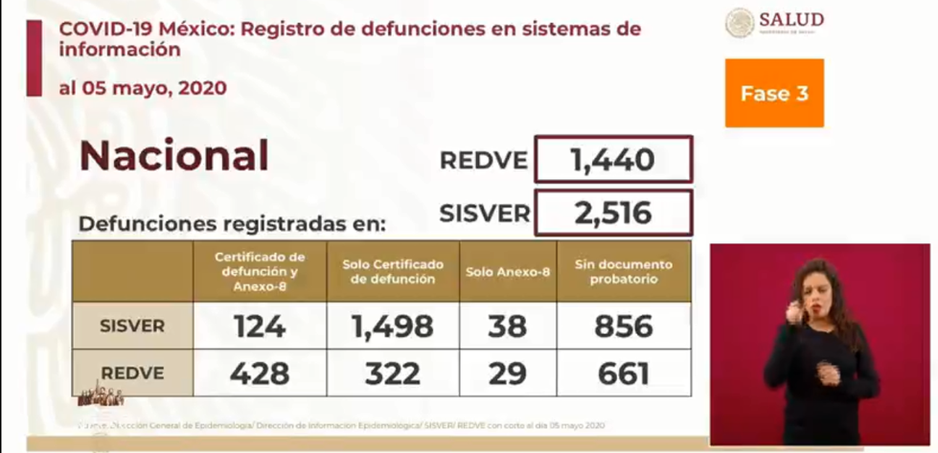  Sesión de preguntas y respuestas:  - Acciones nuevas que se implementarán en la Central de Abasto de la CDMX:  - La Jefa de Gobierno de la Ciudad de México menciona que actualmente se limita la entrada a 2 personas por vehículo, por lo que se ha reducido a un 35% el acceso al lugar.  - Dentro de la central de abasto se han instrumentado medidas de protección, como lo son caretas y cubrebocas, sobretodo a las personas que suministran.  - Asimismo, se instalaron carpas y 450 promotores de la salud, médicos y enfermeras del gobierno de la CDMX que están haciendo una revisión epidemiológica para revisar los casos confirmados y los contactos.  - Medidas que se tomarán respecto a la comunicación entre familiares y pacientes con COVID-19 y en qué hospitales se tomarán estas medidas:  - En este caso, se instalaron, desde hace 3 días, 11 módulos en los hospitales de la Ciudad de México que están determinados como COVID-19 y algunos otros que son generales.  - Actualmente se están tomando medidas para que estos módulos se instalen en hospitales del IMSS, del ISSSTE y los Hospitales Generales que dependen de Secretaría de Salud de la CDMX.  - A partir del día de mañana, gracias a las donaciones de algunas empresas, se tendrán disponibles teléfonos y servicio de tiempo aire con el fin de que se pueda lograr una comunicación entre el paciente y la familia.  - ¿Qué medidas deben tomar pacientes que ya se recuperaron de COVID-19?  - El Dr. López-Gatell menciona que es difícil que aquellos pacientes hospitalizados que se recuperan mantengan el virus activo, por lo que es muy difícil que lleguen a contagiar a otras personas.  - ¿Cómo se llevará a cabo el desconfinamiento, sobretodo en aquellos estados que tienen mayores porcentajes de contagio?  - El Gobierno de la Ciudad de México, se encuentra actualmente analizando el proceso que se deberá llevar a cabo para ir abriendo la economía y las actividades sociales en la Ciudad. Por lo que actualmente solo piden seguir conservando las indicaciones de la Jornada de Sana Distancia.  - ¿Cuáles son los Municipios del país que presentan menores casos de contagios?  - El Dr. José Luis Alomía menciona que existe un aproximado de 100 municipios que cuentan con menos de 3 casos de COVID-19, mismos datos que se están trabajando con el CONACYT.  - Para poder consultar la información se invita a ingresar al Micrositio ubicado en la página de la Secretaría de Salud en donde a través de un mapa interactivo se puede consultar la información de manera más detallada.
Participaron: | - Dr. Hugo López-Gatell Ramírez, Subsecretario de Prevención y Promoción de la Salud de la Secretaría de Salud.  - Dra. Claudia Sheinbaum Pardo, Jefa de Gobierno de la Ciudad de la Ciudad de México  - Dr. José Luis Alomía, Director General de Epidemiología de la Secretaría de Salud.

